功能点（注册、登录、找回密码）

步骤从现：

注册无校验（所有信息）
- 填写手机号：（1111111）填写密码：（111111）“只填写这两项”；
- 点击立即注册；
- 再次点击立即注册；
- 自动返回主界面（注册成功无提示）；
- 进行检验 ：账户登录界面（填写上方注册的手机号和密码）；
- 点击登录；
- 登录成功。

- 快捷登录无法完成
- 填写手机号；
- 获取验证码吗；
- 填写验证码；
- 点击登录；
- 跳转至其他页面，界面提示示程序错误。

- 找回密码
- 无法成功获取登录密码
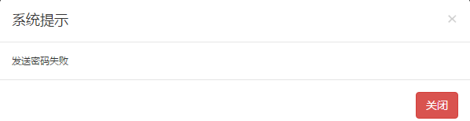

（2）点击完获取登录密码后会变为获取验证码。
